**Para realizar las consultas debes utilizar la base de datos BD05.**

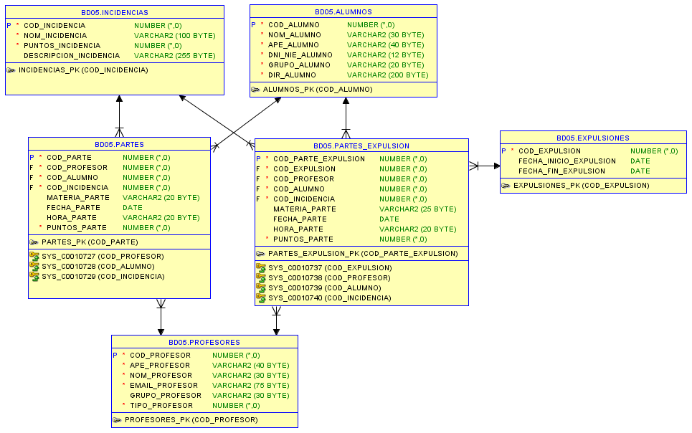

1. Mostrar los datos de los alumnos que no tengan partes actualmente.
2. Mostrar los datos de los alumnos que no tengan expulsiones.
3. Mostrar los datos de los profesores que no hayan puesto un parte en los últimos 6 meses.
4. Mostrar los datos de los profesores que no hayan puesto un parte nunca.
5. Mostrar los datos de los alumnos que están actualmente expulsados.
6. Mostrar los datos de los alumnos que más tiempo han estado expulsados (pueden ser que sea un alumno o que sean varios alumnos).
7. Mostrar la media de puntos por parte de los alumnos que tengan un parte actualmente.
8. Crear un parte para el alumno que más partes tenga, por el profesor que más partes ponga, por la incidencia que más se repita, a la hora que más partes se pongan y en la materia que más partes se pongan. Todas las acciones se realizarán sobre la tabla PARTES.
9. El profesor ‘Pedro Madrid’, de Matemáticas, puso ayer un parte de un punto por ‘No traer el material.’ a todos los de 1ºA durante la 3ª clase. Recuerda que los códigos de parte no se pueden repetir.
10. Hoy han llegado tarde a primera hora todos los alumnos de Talavera y la profesora ‘Marina Escalonilla’, de Lengua, les ha puesto un parte de un punto. Recuerda que los códigos de parte no se pueden repetir.
11. Borrar los partes actuales de los alumnos que sumen menos de 5 puntos en los últimos 6 meses.
12. Para los alumnos que tienen partes actualmente reducir en un punto los partes de 3 puntos y en dos puntos los partes de 5 puntos.
13. Modificar la incidencia Parte convivencia para tenga 2 puntos de sanción.
14. Mostar los datos de los alumnos, de los profesores y las incidencias de los partes actuales de los alumnos de 1ºD.
15. Mostrar los datos de los alumnos que más veces han sido expulsados de cada grupo.
16. Mostrar los datos de los profesores que más partes han puesto en primero.
17. Mostrar los datos de los alumnos de 1ºE que hayan sido expulsados y el tiempo de cada expulsión.
18. Mostar los datos del profesor que más expulsiones tenga del departamento de lengua. consideramos que un profesor pertenece al departamento de la materia del parte.
19. De los profesores que son tutores y su nombre empieza por ‘a’ y acaba en ‘a’ o en ‘o’ obtener los datos de **todos** los partes que han puesto.